گزارش آمار ازدواج و طلاق در روسیه
امروزه طلاق مانند گذشته نادر نیست و محکوم هم نمی‌شود. همچنین، در این روزها، روند طلاق در فدراسیون روسیه به حرکتی معمول تبدیل شده‌است و در زمانی کوتاه، بخشی از بنیاد جامعه به همین سبب در حال ویران شدن است. محبوبیت و میزان ثبت رسمی ازدواج هرساله کمتر می‌شود و خانواده‌های بیشتری در قالب ازدواج‌های مدنی (سفید) زندگی می‌کنند. از نظر حامیان روابط آزاد، این موضوع که شرکای غیررسمی زندگی ـ مرد یا زن ـ از نظر قانونی تعهدی به یکدیگر ندارند، چندان اهمیتی ندارد.
آخرین آمارها در روسیه ناامیدکننده است؛ چراکه بیش از %50 از ازدواج‌ها منجر به طلاق می‌شود. در سال 2017 میلادی، بیش از 1.000.000 ازدواج در روسیه ثبت شد که بیش از 600 هزار مورد از آن‌ها به جدایی انجامید! طبق آمار «راستاتا»¹، در سال 2016، بیش از %60 رابطه‌ها به جدایی رسید و تنها 985000 ازدواج ثبت شد که 608000 مورد از آن‌ها جدا شدند.
از سال 1990 میلادی، بیشترین میزان طلاق در سال 2002 با 854000 و در مقابل، در سال 1998 کمترین میزان آن، یعنی 502000 مورد ثبت شده‌است. همچنین، شایستة توجه است که اغلب زوج‌ها مایل به ازدواج در تابستان هستند و برای جدایی خود فصل بهار را انتخاب می‌کنند!
مدت زمان بحرانی برای ادامه یا توقف زندگی مشترک از 5 تا 9 سال است و تعداد %25 جدایی‌ها در این مدت ثبت شده‌است (در سال 2015 میلادی). گاهی حتّی بعد از 9 سال هم ممکن است زوج‌ها تن به جدایی بدهند. بر طبق آمار، داشتن دو بچه یا بیشتر میل به جدایی را کاهش می‌دهد، هرچند این علاج قطعی نیست و گاهی وجود بچه‌ها زندگی را بیشتر دچار سردرگمی می‌کند!
در سال 2017 میلادی، بیش از %19 از زندگی‌های 10 تا 20 ساله از هم پاشیده شد. زوج‌های جوان در 1 تا 2 سال اول زندگی مشترک نیز از هم جدا می‌شوند. طبق آمارهای راستاتا، در سال 2016، حدود %20 طلاق‌ها در همین بازة زمانی (1 یا 2 سال زندگی مشترک) اتفاق افتادند. البته آمار موجود نشان می‌دهد که درصد جدایی در سال اول بسیار کمتر است (حدود %7/4) و زوج‌ها کمتر به فکر طلاق می‌افتند. طبق آمار، هرچه تعداد بچه‌ها در خانواده بیشتر باشد، احتمال طلاق کمتر می‌شود؛ برای مثال در سال 2016 میلادی، %7/56 طلاق‌های ثبت‌شده در خانواده‌های بدون فرزند بود. خانواده‌های صاحب یک فرزند، کمتر به سمت طلاق می‌روند و تنها یک‌سوم طلاق‌ها در خانواده‌هایی با یک بچه اتفاق می‌افتد. زوج‌هایی با دو فرزند و بیشتر نیز ندرتاً به طلاق روی می‌آورند و طبق آمار سال 2016، تنها %1/12 این زوج‌ها از هم جدا شدند (73000 نفر).

مدت زمان شروع زندگی مشترک | درصد طلاق |  | درصد طلاق | تعداد فرزند
سال اول | %7/4 |  | %7/56 | بدون فرزند
دو سال اول | %20 |  | 3/1 از کلّ طلاق‌ها | 1 فرزند
5 تا 9 سال | %25 |  | %1/12 | 2 فرزند و بیشتر
10 تا 20 سال | %19
بیشتر از 20 سال | %2/13
آمار ثبت‌شده در ادارة ثبت ازدواج روسیه مطلوب نیست؛ چراکه هرساله محبوبیت ثبت رسمی ازدواج رو به کاهش است و اختلاف بین تعداد ازدواج‌ها و طلاق‌ها نیز هرساله کمتر می‌شود.
امروزه ازدواج سفید رایج شده‌است، اگرچه بسیاری از افراد توجه نمی‌کنند که این نوع ازدواج از نظر قانونی فقط هم‌خانگی است و این توافق برای زوجین هیچ نوع تعهدی ایجاد نمی‌کند.
سال | تعداد ازدواج‌ها ثبت‌شده | تعداد طلاق‌ها | (درصد جدایی)
2010 | 1215060 | 639321 | %61/52
2011 | 1316011 | 669376 | %86/50
2012 | 1213598 | 644101 | %07/53
2013 | 1225501 | 667971 | %50/54
2014 | 1225985 | 693730 | %58/56
2015 | 1161068 | 611646 | %67/52
2016 | 985836 | 608336 | %70/61
2017 | 1049725 | 611428 | %24/58
آمارهای ازدواج و طلاق در 8 سال گذشته
محدودة سنّ طلاق در بین زوج‌ها بیش از 18 تا 35 سال بوده‌است. همچنین، درخور ذکر است که ازدواج‌های تا سن 30 سالگی، نسبت به ازدواج در سنین بالاتر، دوام بیشتری داشته‌اند. دلیل این امر روشن است؛ چراکه با افزایش سن، توقعات شرکای زندگی هم بیشتر می‌شود و نیز افراد مستقل‌تر می‌شوند و به‌سختی با جنس مخالف ارتباط برقرار می‌کنند. منابع آماری می‌گوید: «افزایش تعداد طلاق‌ها به این دلیل است که امروز دورة ازدواج متولدین دهة 90 فرارسیده‌است». این دوره به نرخ پایین زاد و ولد و شرایط نامناسب و سخت خانواده‌ها مشهور است، اگرچه این تنها دلیل برای نرخ بالای طلاق در روسیه نیست.
متخصصان علل کاهش ازدواج و نرخ بالای طلاق را موارد زیر می‌دانند:
1ـ اعتیاد به مواد مخدر و الکل: %41.
2ـ نداشتن منزل شخصی: %26.
3ـ دخالت مداوم اقوام در زندگی مشترک: %14.
4ـ نداشتن فرزند: %8.
5ـ تعداد و دورة طولانی دوری زوجین: %6.
6ـ زندان: %2.
7ـ بیماری طولانی‌مدت یکی از زوجین: %1.
علت طلاق | اعتیاد به مواد و الکل | نداشتن منزل شخصی | دخالت مداوم اقوام در زندگی مشترک | نداشتن فرزند | تعدد و مدت طولانی دوری | به زندان افتادن یکی از زوجین | بیماری طولانی‌مدت یکی از زوجین
درصد طلاق | %41 | %26 | %14 | %6 | %6 | %2 | %1
با گسترش و شایع شدن استفاده از اینترنت در تمام اقشار جامعه، یکی دیگر از دلایل افزایش طلاق در سال‌های اخیر، استفاده و فعالیت زیاد زوجین در شبکه‌های اجتماعی گزارش شده‌است. بر اساس بررسی داده‌های مرکز روانکاوی سَنت‌پترزبورگ، شبکه‌های اجتماعی در %15 موارد عامل طلاق بوده‌اند. طبق این داده‌ها، این نمودار در سال‌های آینده روند صعودی خواهد داشت؛ زیرا تعداد کاربران شبکه‌های اینترنتی هر سال افزایش می‌یابد.
کارشناسان عوامل مؤثر بر ادامة زندگی زوجین را نیز چنین مطرح می‌کنند:
ـ تمایل نداشتن به ترک فرزند: %35.
ـ ضرورت تقسیم دارایی: %30.
ـ وابستگی مالی یکی از زوجین به دیگری: %22.
ـ توافق نداشتن یکی از زوجین با طلاق: %18.
همچنین، ذکر شده‌است که در %68 موارد (در مسکو: %80) تا سنّ 50 سالگی، خانم‌ها، به‌ویژه زن‌های جوان برای طلاق پیش‌قدم می‌شوند، ولی بعد از 50 سالگی، اغلب مردها بر این کار ‌اقدام می‌کنند و برای توضیح این مورد چنین ذکر کرده‌اند: حقیقت این است که زن‌ها به عنوان یک اصل، کیفیت زندگی مشترک را بیش از مردان، سخت و خشونت‌آمیز برآورد می‌کنند و بر همین اساس، بیشتر خواستار طلاق می‌شوند.
طلاق بعد از 50 سالگی نیز به این دلیل از سوی مردان پیشنهاد می‌شود که بچه‌ها بزرگ شده‌اند و خانه را ترک کرده‌اند و نیازی به حمایت ندارند. برخی مردان نیز در این سن احساس توانایی برای شروع یک زندگی جدید همراه با همسر جوان‌تر می‌کنند!
اما طلاق اثر معکوس بر سلامتی می‌گذارد و ثابت شده‌است که افراد مطلقه دو بار بیشتر نسبت به افراد عادی بیمار می‌شوند و زمان کوتاه‌تری زندگی می‌کنند. به‌علاوه، مرگ‌و‌میر و فکر دربارة مرگ در میان افراد مطلقه، مجرد و بیوه، در مردان بسیار بیش از زنان است. در واقع، طلاق رتبة دوم را در علت وقوع سکتة قلبی دارد (رتبة اول اختصاص به مرگ همسر دارد).
تنها %27 زنان دوباره ازدواج می‌کنند و از بین افرادی که مجدداً ازدواج کرده‌اند، طبق نظرسنجی‌ها، حدود %56 واقعاً احساس شادی می‌کنند. مشخص شده‌است که تنها در %15 طلاق‌ها، زنان شادی جدیدی برای خود می‌یابند. %85 باقی‌مانده، زندگی ناموفق دیگر یا تنها ماندن را تجربه می‌کنند. بنابراین، افزایش میل به طلاق در میان زنان، نسنجیده‌تر است.
کارشناسان می‌گویند: برای هجوم آوردن به گودال تنهایی شتاب نکنید و تلاش کنید ازدواج و زندگی خود را حفظ نمایید. از طرفی، تشکیل زندگی جدید برای مردان جداشده آسان‌تر است. این گفته را آمار 68 درصدی تأیید می‌کند. %73 مردان خود را در ازدواج دوم موفق‌تر می‌دانند. این نشان‌دهندة آن است که دوسوم مردان شادی زندگی خانوادگی را بازمی‌یابند.
آمار بالا نشان می‌دهد که طلاق اقدامی بیرون از قاعده است، حتی دادگاه‌ها هم سعی می‌کنند برای بار اول طلاق را جاری نکنند و به زوج‌ها توصیه می‌کنند طلاق را به تعویق اندازند و در این مدت تلاش کنند رابطة میان خود را بازسازی نمایند و به عنوان یک انگیزة مثبت، طبق آمارهای مشابه، %7 زوجین تلاش بر حفظ زندگی و ادامة زندگی با هم دارند² (1).
در نیمة اول سال 2018 میلادی، نرخ ازدواج %7 و میزان طلاق %7/0 کاهش داشت. توجه به افزایش و کاهش تعداد تولدها به نسبت تغییرات ازدواج‌های ثبت‌شده و با لحاظ کردن تولد فرزندان بدون ازدواج ثبت‌شده، صورت گرفته‌است.
کاهش تعداد تولدها در دهة 1990، همزمان با کاهش چشمگیر ازدواج‌های ثبت‌شده رخ داد. سن بیشترین ازدواج و باروری به نسلی رسید که در نیمة دوم دهة 1960 و نیمة اول دهة 1970 متولد شده بودند (فرزندان والدین متولد‌شده در جنگ میهنی بزرگ). تعداد ازدواج‌های ثبت‌شده در سال 1998 میلادی به کمترین میزان خود، یعنی 849 هزار ازدواج رسید و بعد از آن، شروع به رشد کرد و سنّ ازدواج به متولدین دهة 1980 رسید.
بیشترین میزان ازدواج‌ها در سال 2011 با تعداد (1316 هزار) ثبت شد و در کل، نرخ ازدواج بین سال‌های 1998ـ2011 میلادی به %55 افزایش داشته‌است و انحراف از نمودار افزایشی، تنها در سال‌های 2004 و 2008 میلادی دیده می‌شود.
در بین سال‌های 2012ـ2016 نیز میزان ازدواج‌های ثبت‌شده کاهش یافت و در 2016 میلادی، تعداد 968000 ازدواج ثبت شد که %4/26 کمتر از سال 2011 و %15 کمتر از سال 2015 بود.
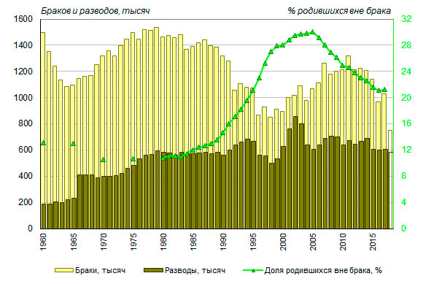
تعداد ازدواج و طلاق‌ در روسیه بین سال‌های 1960ـ2018 (واحد هزار) و احتساب تولدهای خارج از ازدواج قانونی
ـ زرد: ازدواج
ـ سبز: طلاق
ـ مثلث‌های فسفری: تولدهای خارج از ازدواج
ثبت طلاق نسبت به ازدواج کمتر تحت تأثیر ماه‌های سال است. با وجود این، کمترین میزان طلاق بین ماه‌های ژانویه، فوریه و می است و بیشترین میزان آن نیز در ماه‌های مارچ، اکتبر و دسامبر (طبق نمودار زیر). در هفت ماهة اول سال 2018، بیشترین طلاق‌ها در ماه جولای (53 هزار) و کمترین آن‌ها در ماه فوریه (44 هزار) اتفاق افتاده‌است³ (2).
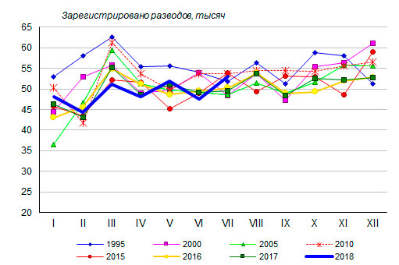
نرخ طلاق‌های ثبت‌شده در روسیه در هر ماه (از ماه اول تا ماه دوازدهم) به نسبت 1000 (بین سال‌های 1995 تا 2018)⁴
1. رتبة روسیه در جهان
طبق گزارشی که نسخة انگلیسی تلگراف از آمار طلاق بین کشورهای جهان منتشر کرده‌، روسیه با نرخ 5/4 طلاق در هر 1000 نفر، جایگاه دوم را به خود اختصاص داده‌است و بعد از آن، بلاروس و لاتویا هستند که دلایل زیر را برای بررسی آن عنوان کرده‌است:
برای مثال سایت حقوقی⁵ Razvodis.ru یکی از علت‌ها را شتاب‌زدگی در ازدواج بیان می‌کند؛ بدین معنی که افراد شروع به برقراری ارتباط با افراد نامناسب می‌کنند. روابط بی‌بند‌و‌بار و آشفته نیز دلیلی بر این مدعاست. در واقع، زنان در اینجا به این دلیل که مدت‌ها سرگردان و خارج از ارتباط عاطفی بوده‌اند، تن به رابطه با افراد نامناسب می‌دهند. دلیل دیگر، نابود شدن ازدواج روس‌ها در اثر اعتیاد به مواد یا الکل است که از چند دهة قبل شدت یافته‌است. طبق گزارش سایت⁶ womanadvice.ru، بیشتر خانواده‌ها در روسیه به علت مصرف افراطی الکل و دیگر مواد اعتیادآور در حال فروپاشی است. در حقیقت، کنار آمدن با اعتیاد غیرممکن و برای سلامت خانواده خطرناک است. غیر از اعتیاد به الکل و مواد، نداشتن منزل شخصی و دخالت خانواده‌ها در زندگی خصوصی جوانان و نیز مشکلات اقتصادی از دیگر عوامل ایجاد مشکل در زندگی زوج‌ها به شمار می‌رود.
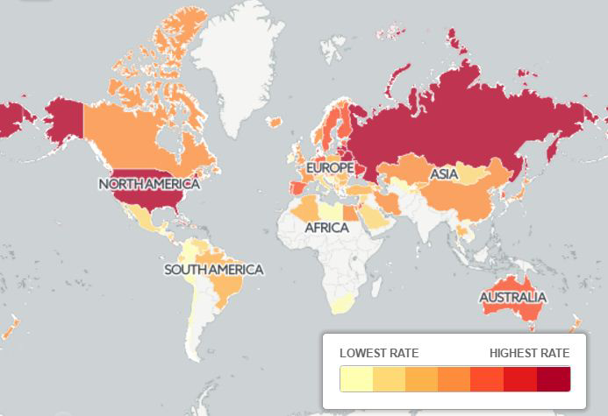
رتبة طلاق در بین کشورهای جهان
در این تصویر، رنگ روشن‌تر، نرخ بالاتر است. برای کشورهای خاکستری‌رنگ، داده‌ها در دسترس نیستند (منبع: The Telegraph)⁷
2. نرخ طلاق در کشورهای جهان: 20 کشور با آمار بالاتر
* ایالات متحده با نرخ 6/3‌ جایگاه ششم را دارد.
مالدیو: 97/10 (در سال، در هر 1000 نفر).
روسیه: 5/4.
بلاروس: 1/4.
لتونی: 6/3.
ایالات متحده: 6/3.
لیتوانی: 5/3.
مولداوی: 3.
اوکراین: 8/⁸2 (4).
از نگاهی دیگر، طبق آمار سایت⁹Росстата (6) نرخ طلاق در روسیه برای سال‌های 2016 و 2017 در بالاترین آمارهای جهانی نرخ طلاق بود، ولی داده‌های ماه‌های ژانویه تا می 2017 میلادی، بهبود چشمگیری در مقایسه با سال 2016 داشته‌است؛ بدین معنا که نرخ طلاق در روسیه در سال 2017 نسبت به 2016، به میزان %4/7 کاهش داشته‌است!
3. شهرهایی که در آن‌ها نرخ طلاق بیش از ازدواج است
بیشترین درصد طلاق در 1049725 ازدواج در سراسر روسیه به سال 2017 میلادی:
لنینگراد: %88/82.
آلتای: %37/70.
جمهوری کومی: %16/71.
کیروفسک: %14/71.
کالمیک: %06/70 (8).
مناطقی هم که نرخ طلاق پایین‌تری دارند، عبارتند از:
چچن: %85/14.
اینگوشتیا: %44/19.
داغستان: %17/29.
(8) (5)^{10.}
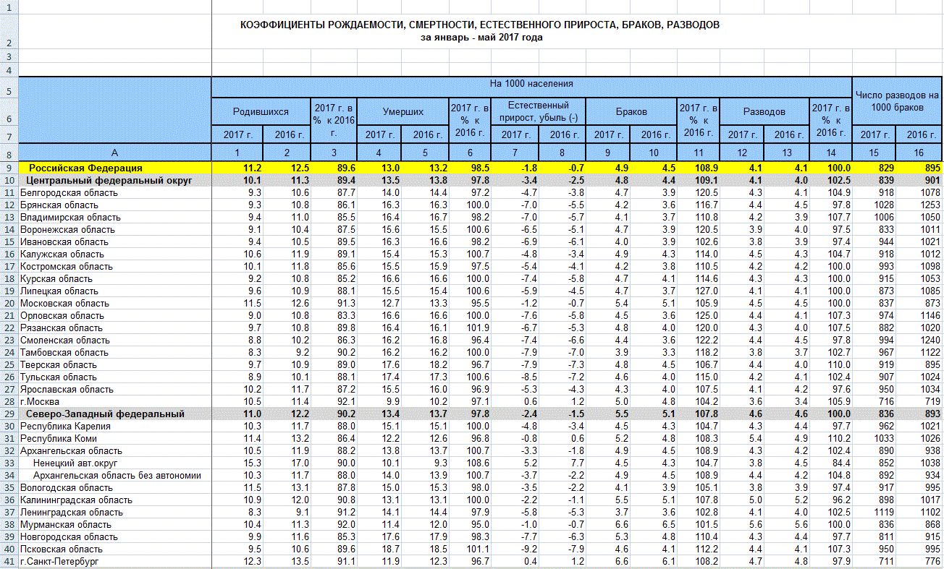
بررسی شاخصه‌های ازدواج و طلاق در شهرهای مختلف روسیه در سال‌های 2016ـ2017 ¹¹
در مواردی، اقداماتی برای تشویق زاد و ولد در دستور کار قرار گرفته‌است؛ از جمله اینکه خانه‌هایی با قیمت پایین‌تر از حد قیمت بازار در اختیار زوج‌های جوان قرار می‌گیرد و اقدامات حمایتی‌ که دولت در باب فرزندآوری و تشویق خانواده‌ها به تعدد فرزندان اجرا می‌کند؛ به عنوان مثال، در یکی از طرح‌های حمایتی از مسکن، دولت تسهیلاتی با شرایط مخصوص در اختیار زوج‌ها قرار می‌دهد که این تسهیلات با شرایط پرداخت می‌شود؛ از جمله اینکه هر دو نفر از زوجین باید زیر 35 سال باشند و خانواده باید ثابت کند که دریافت ماهیانه و منظمی خواهد داشت. نوع درخواست کمک برای مسکن هم به محل مورد تقاضا، تعداد افراد خانواده و قیمت خانه در آن منطقه بستگی دارد؛ برای مثال، مساحت 42 متر برای خانواده‌ای با دو فرزند در نظر گرفته می‌شود و برای هر عضو اضافه، 18 متر مربع بیشتر خواهد شد و موارد بیش از این تنها برای خانواده‌هایی با بیماری خاص مهیا می‌شود¹ (7).
4. پی‌نوشت‌ها:
1. سایت منبع همة اطلاعات آماری روسیه:
Росстата: http://www.gks.ru/wps/wcm/connect/rosstat_main/rosstat/ru/about
2. www.center-yf.ru
3. www.demoscope.ru
4. demoscope.ru
5. https://razvodis.ru/ سایت مشاورة حقوقی
6. https://womanadvice.ru/ سایتی دربارة زنان به زبان روسی
7. The Telegraph. سایت انگلیسی تلگراف
8. elenasmodels.com
9. http://www.gks.ru/wps/wcm/connect/rosstat_main/rosstat/ru/about
10. elenasmodels.com
11. elenasmodels.com
12. zakon7ya.ru سایت قوانین در روسیه
منابع:
1- https://center-yf.ru/data/Yuristu/statistika-razvodov-v-rossii-v-2018-godu.php
2- http://www.demoscope.ru/weekly/2018/0779/bar
3- Womanadvice.ru {3}
4- https://blogs.elenasmodels.com/ru/razvody-rossiya/
5- https://blogs.elenasmodels.com/ru/razvody-v-rossii/
6- Росстата http://www.gks.ru/wps/wcm/connect/rosstat_main/rosstat/ru/about/
7- http://zakon7ya.ru/imushhestvennye-obyazatelstva/pomoshh-semjam/vyplaty-molodym-semjam.html
8- https://lovewhy.ru/statistika-razvodov-v-rossii-za-1950-2017/

